Sűrített levegővel működtetett energia mobil alkalmazásokra: A Metabo robusztus 18 Voltos akkus kompresszorával
18 Voltos akkus kompresszor
Power 160-5 18 LTX BL OF
- A sűrített levegővel végzett munkákat most egyszerűen, mobilan és kábel nélkül lehet elvégezni
- Ez az első 18 Voltos akkus kompresszor a professzionális szegmensben, ami ráadásul a teljes akkus rendszerrel kompatibilis
- Nagy teljesítmény alacsony energiafelhasználás mellett a rendkívül hatékony és gazdaságos dugattyús sűrítőnek, és a szénkefe nélküli BL motornak köszönhetően

Nürtingen, 2019. május: A tömlő nem egy kábel. Ezt mindenki tudja, aki sűrített levegővel működő készülékekkel dolgozik. A Metabo új akkus kompresszoránál mindenesetre hiányzik a kábel, mert a kompakt gép nagy teljesítményű akkus technológiával működik. A Power 160-5 18 LTX BL OF akkus kompresszor az első 18 Voltos kompresszor a professzionális felhasználóknak készült gépek területén. A 10 kilónál is kisebb súlyának köszönhetően - amiben már az akkuegység is benne van - különösen könnyű és kompakt. „Az olajmentes dugattyús kompresszor az aljzattól távol mindenhol használható. A szénkefe nélküli motornak és a rendkívül hatékony dugattyús sűrítőnek köszönhetően ugyanolyan nagy teljesítményű, mint egy kábellel működő készülék“, fejtette ki Julian Sauter termékmenedzser.
Egy akku, 1000 szeg
Az új akkus kompresszornak alacsony az energiafelhasználása és ennek megfelelően hosszú az üzemideje. A Metabo 18-Volt-LiHD akkuegységének egy töltésével például több, mint 1000 bognárfejű szeget lehet beütni egy puhafába. Amennyiben egy töltés nem elég, a praktikus akkudepo-ban mindig van egy pótakku. „Az optimális teljesítményhez a legjobb a 18-Voltos LiHD-akkuegység 8.0 vagy 5.5 Amperórás kapacitással“, mondta Julian Sauter.
Minden mobil használatra alkalmas
Ha szögbelövő pisztollyal díszlécek vagy párazáró fólia rögzítéséről, csővezetékrendszerek tömítettségének ellenőrzéséről, szennyeződések kifúvásáról, szilikonfugák húzásáról vagy autógumik töltéséről van szó: az új akkus kompresszorral minden gond nélkül és gyorsan működik. Ez az ideális készülék a belsőépítészeti munkák elvégzéséhez, a famegmunkáláshoz valamint a szaniteres helységeknél és a szolgáltató szektorban az olyan Metabo sűrített levegős szerszámokkal kombinálva, mint amilyenek a tűző- és szegező gépek, a ragasztópisztolyok, a zsírzó prések, az abroncstöltők vagy a szórópisztolyok. Mindegy, hogy egy műhelyben vagy egy építkezésen dolgozunk, itt a mobilitás a jelszó.
Jó benyomást tesz
A maximális nyomás: 8 Bar. A szükséges sűrített levegő volumenét egyszerűen és pontosan be lehet állítani. Az akkus kompresszornak két manométere van. Az egyik a tartálynyomás, a másik pedig az üzemi nyomás mérésére. Így a felhasználó minden szerszámnál be tudja állítani a megfelelő nyomást. A kompresszor univerzális csatlakozója az összes szokásos rendszerrel működik: az EURO, az ARO/Orion és az ISO esetében is. Ráadásul a dugattyús kompresszor olajmentes, ami megkímél minket a fárasztó utántöltéstől, a körülményes szervízeléstől és a szállítás is egyszerűbb, hiszen az olaj nem folyhat ki a gépből. A kiváló minőségű gumi lábaknak köszönhetően mindig biztonságosan áll a talajon és nem maradnak utána kellemetlen csíkok a padlón. A 330 x 310 x 390 milliméteres méretei miatt mindig lehet neki helyet találni az autóban és így mindenhová magunkkal vihetjük.
Rugalmasság a 18-Voltos rendszeren belül
Az új akkus kompresszor nem csak a munkás hétköznapokon nyújt mobilitást, hiszen a professzionális felhasználók a többi gép kiválasztásánál is rugalmasak maradhatnak. Julian Sauter termékmenedzser szerint: „Az új akkus kompresszor nem csupán egy megbízható sűrített levegővel működő készülékbe való befektetést jelent. A 18 Voltos osztályon belül több mint 90 nagy teljesítményű akkus gép áll rendelkezésünkre“. De nem csak erről van szó: ezen túlmenően a Metabo a több gyártót átfogó Egyesített Akkumulátor Rendszer (Cordless Alliance System CAS) nevű szövetség tagja is. A CAS több gyártót gyűjtött egy „akkus-tető” alá.“ A rendszeren belül a gépek és a töltők száz százalékosan kompatibilisek az egységes akkukkal és tetszés szerint kombinálhatók.
A műszaki adatok összefoglalása
Akkus kompresszor
Power 160-5 18 LTX BL OF
Szívóteljesítmény | 120 l/min
Töltési teljesítmény | 60 l/min
Tényleges szállítási mennyiség  (80% maximális nyomásnál) | 45 l/min
Maximális nyomás | 8 bar
Tartály mérete | 5 l
Súly  (akkuegységgel/ akkuegység nélkül) | 9/ 9,9 kg
Méretek | 310 (B) x 330 (T) x 390 (H)
Akkufeszültség | 18 Volt

* * *
A sajtóinformáció az összes képpel együtt megtalálható az interneten is:
www.metabo.com/de/de/info/aktuell/presse és
www.cc-stuttgart.de/presseportal

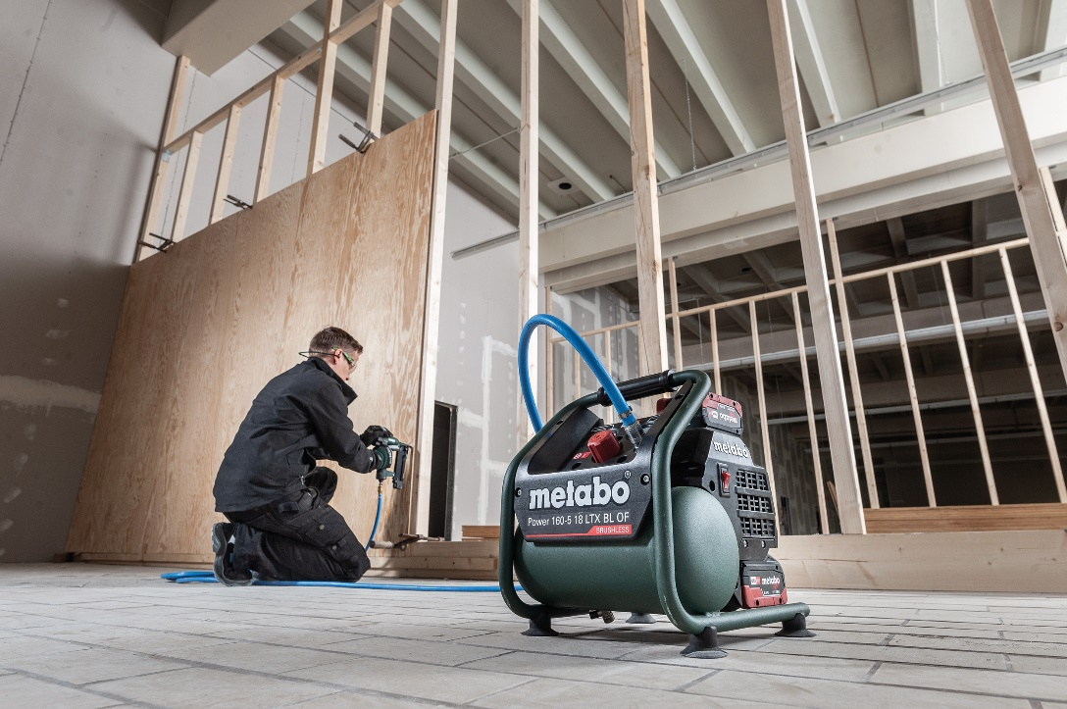
Az új Power 160-5 18 LTX BL OF akkus kompresszor sűrített levegő volumene a két manométerrel minden szerszámhoz optimális módon beállítható. Ennek során csúszásmentesen áll a készülék a talajon a gumi lábaknak köszönhetően.
Fotó: Metabo

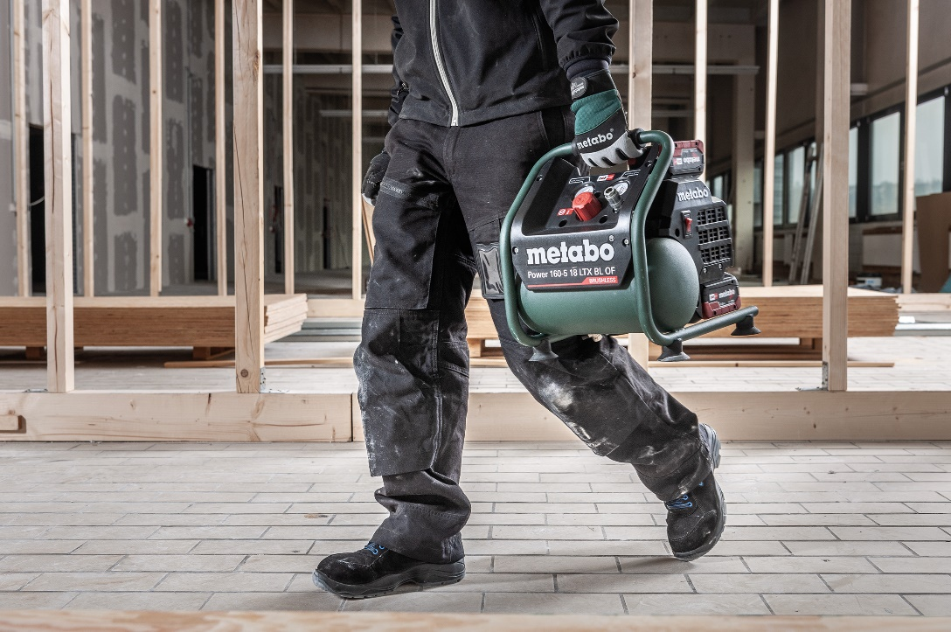
Mobil használatra lett kifejlesztve: Az új Power 160-5 18 LTX BL OF akkus kompresszor könnyű és kompakt, így ez az ideális készülék a mobilitást igénylő sűrített levegővel végzett munkákhoz. Fotó: Metabo

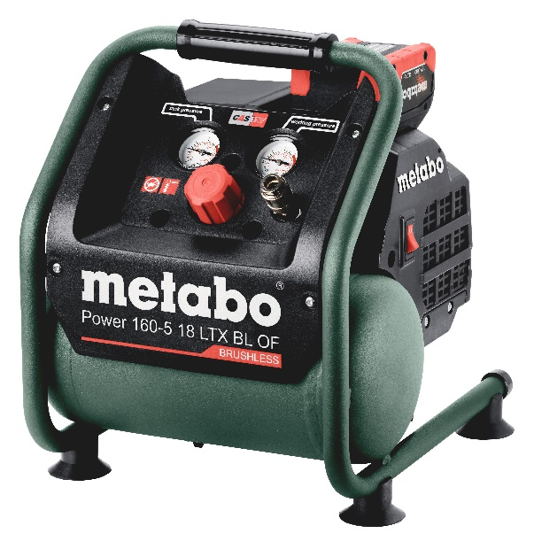
Az új Power 160-5 18 LTX BL OF akkus kompresszornak nagy teljesítményű szénkefe nélküli motorja és egy hatékony dugattyús sűrítője van, ezen felül két akkuegységet tud szállítani. A professzionális felhasználóknak készült gépek terén ez az első 18-Voltos kompresszor, ami kompatibilis az összes akkus rendszerrel, a CAS-on belül pedig akár a gyártóktól függetlenül is. Fotó: Metabo

A forrás megadásával az összes fotó szabadon felhasználható.

A Metabo cégről
A Metabowerke GmbH egy nagy hagyományokkal bíró németországi, nürtingeni székhelyű cég, amely professzionális felhasználók számára készít elektromos szerszámokat. Metabo márkanév alatt a teljes termékválasztékot kínáló cég elsősorban fémmegmunkálásnál, fémiparban, építkezéseknél és felújításoknál használatos készülékeket és tartozékokat gyárt. A vezetékes elektromos szerszámok és a sűrített levegővel működő gépek mellett a Metabo teljes körű szortimentet kínál akkus készülékekből a vezeték nélküli építkezésekhez, és az akkus gépek szegmensében a LiHD technológiával vezető cégnek számít. A Metabo elképzelése a kábelmentes építkezésről valósággá vált. A teljes termékszortimentet kínáló gyártó Metabo márkanév alatt gépeket és tartozékokat kínál minden szokásos alkalmazásra, de a speciális követelményeket is kielégíti kompetens termékeivel és rendszermegoldásaival. Az 1924-ben Nürtingenben alapított cég napjainkra már egy közepes nagyságú vállalkozássá nőtte ki magát, amely a Nürtingenben lévő székhelye mellett a kínai Shanghaiban is gyártja termékeit. 25 saját értékesítési leányvállalat és több mint 100 importőr biztosítja a nemzetközi piaci jelenlétet. A 2017-ben 467 Millió Eurós árbevételt realizált cégnek világszerte 2.000 munkatársa van. A Metabo-ról és termékeiről az alábbi internetes elérhetőségen tudhat meg többet:
www.metabo.com.

Sajtókapcsolat:
Clarissa Bucher  Metabowerke GmbH  Metabo-Allee 1  72622 Nürtingen  Telefon: +49 (7022) 72-22 29  Telefax: +49 (7022) 72-28 24  cbucher@metabo.de | Hubert Heinz / Marie Hertfelder  Communication Consultants  Breitwiesenstr. 17  70565 Stuttgart  Telefon: +49 (711) 9 78 93-21  Telefax: +49 (711) 9 78 93-51  metabo@cc-stuttgart.de

